**План - эскиз веранды.**

**размеры указаны в сантиметрах**

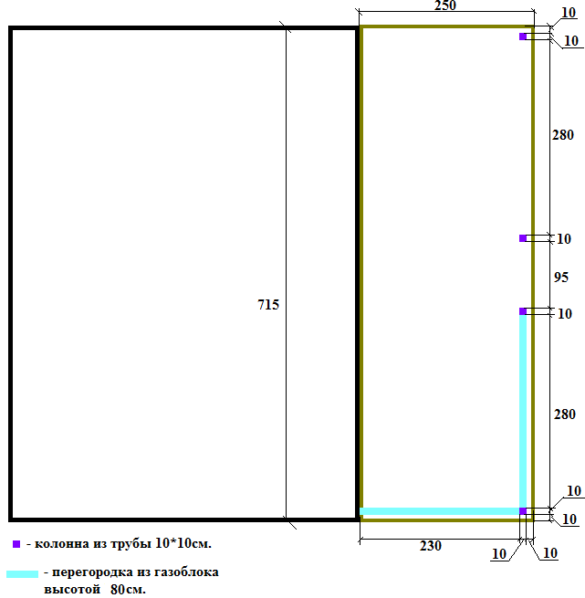

**Вид торца веранды с задней части дома**

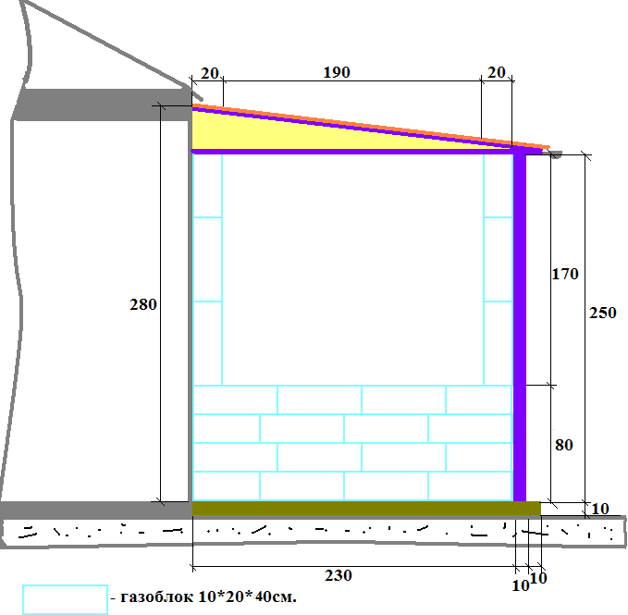

**Вид лицевой части веранды**

